DIPLOMANTI ŠKOLE FOLKLORA

DIPLOMANTI ŠKOLE
MANDOLINE I GITARE

GORDANA BARIŠIĆ VEDRAN BOŠNJAK
ANTEA BEBIĆ KLARA JUKIĆ
KARMELA DŽAJA JERKO PENAVA
NIKOLINA MAGLICA VINKO RUDIĆ
LUCIA MRŠIĆ LUCIJA UMILJENOVIĆ
LUCIJA SUČIĆ JURE VRANIĆ
ANA ĐURAN MISLAV ABRAMUSIĆ
MARTINA JAKUS LEA DUJMOVIĆ
LOVRO LULIĆ MARINO IVAN MATIĆ
TONI VRANIĆ ANTONELA PLAZIBAT

Voditeljica škole folklora i dječjeg ansambla: IVANA ZUBČIĆ
Asistenti: BRUNA ČONDIĆ, ZVONIMIR JURUN, NATALI BAN,
HELENA KAČIĆ-BARTULOVIĆ, LUCIANA LUKETIN, MAJA SINOVČIĆ

Voditelji škole mandoline i gitare: MARIN TOLIĆ i ADRIJANA MARETIĆ

ŠKOLE FOLKLORA,
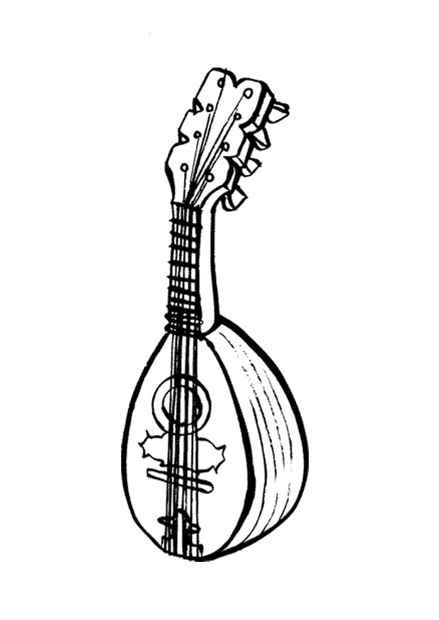
MANDOLINE I GITARE
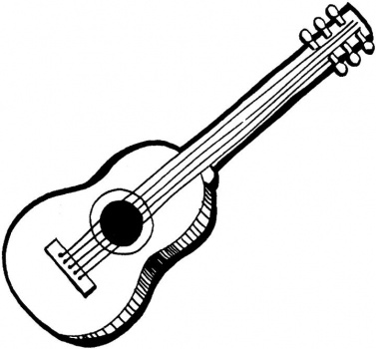
2014.

HRVATSKO NARODNO KAZALIŠTE SPLIT
Utorak, 24. lipnja, 18.30 h

